2025-2026 BAHAR DÖNEMİ SONU HİSTOLOJİ DERSİ ANKETİ SONUÇLARI

Histoloji dersine ilişkin öğrenci geri bildirimleri analiz edildiğinde, dersin akademik düzeyi ve yürütülme biçimi hakkında genel bir memnuniyetin hakim olduğu görülmektedir. Katılımcıların büyük bir kısmının mevcut sürece dair ek bir iyileştirme önerisinde bulunmaması, karmaşık ve yoğun bir içeriğe sahip olan biyokimya müfredatının öğrenciler tarafından kabul edilebilir bir dengede algılandığını göstermektedir. Özellikle öğretim elemanının ders anlatım tarzı ve konuları aktarma biçimine yönelik gelen olumlu geri bildirimler, soyut moleküler süreçlerin öğrenciler için anlaşılır kılındığını ve etkili bir öğrenme ortamının tesis edildiğini ortaya koymaktadır. Bu bulgular, dersin mevcut işleyişinin öğrencilerin akademik ihtiyaçlarını karşılama noktasında başarılı olduğunu teyit etmektedir.

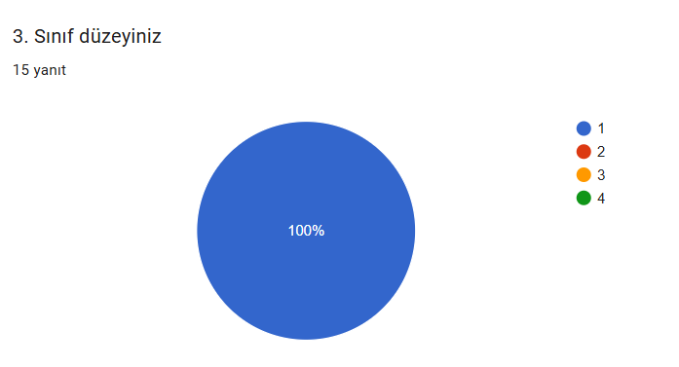
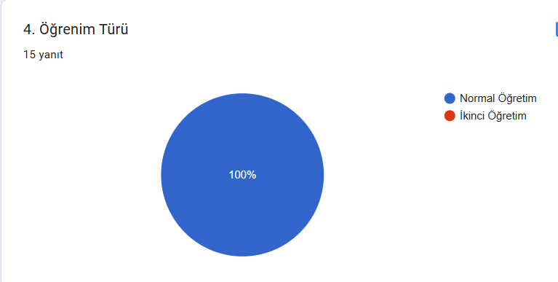
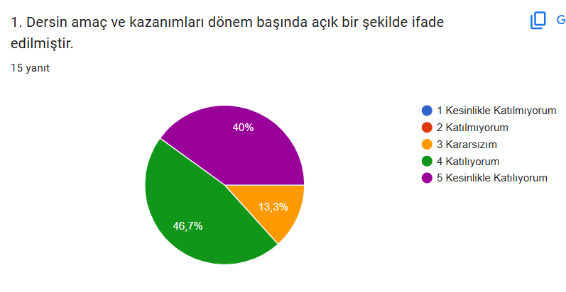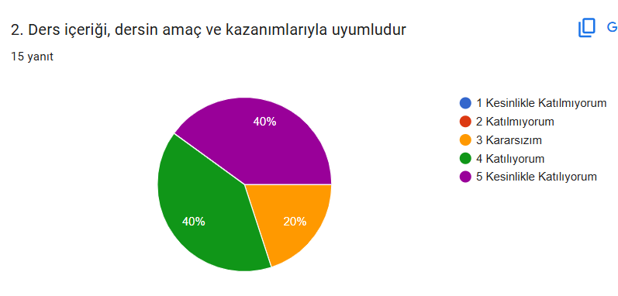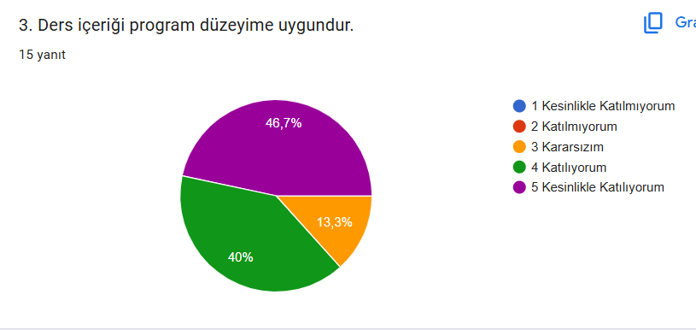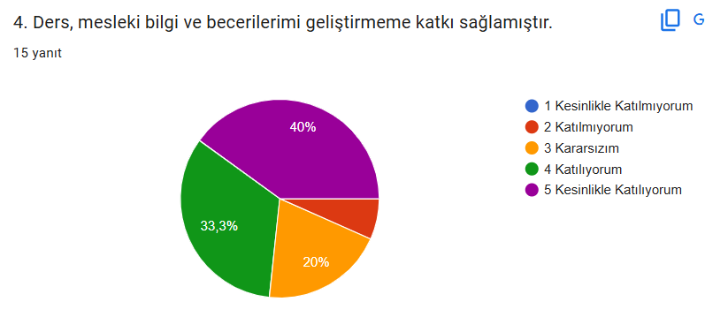
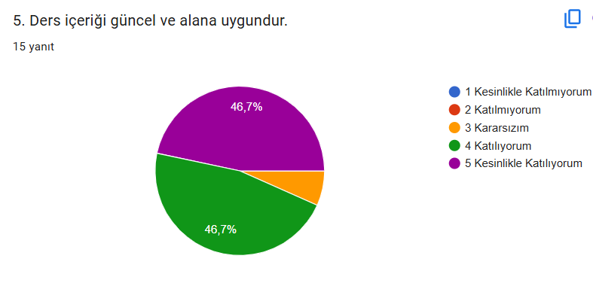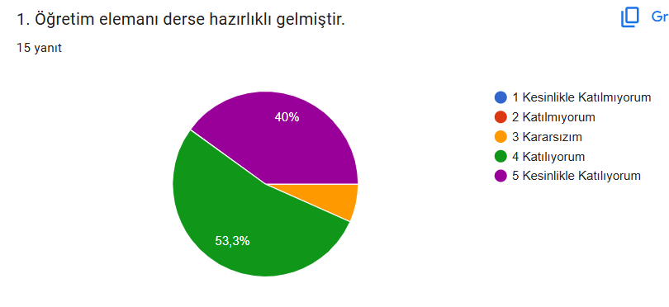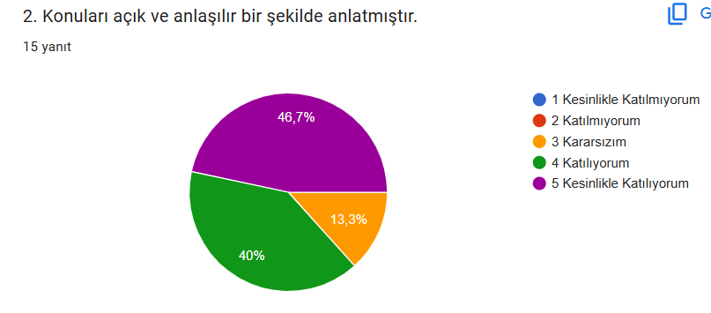
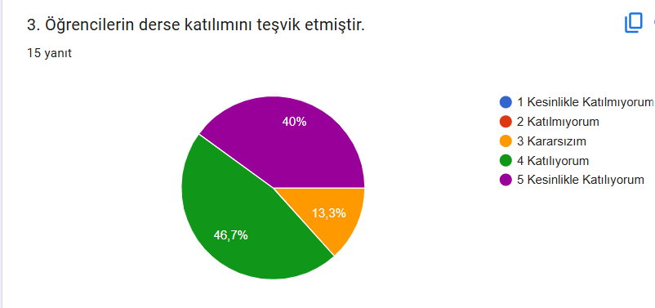
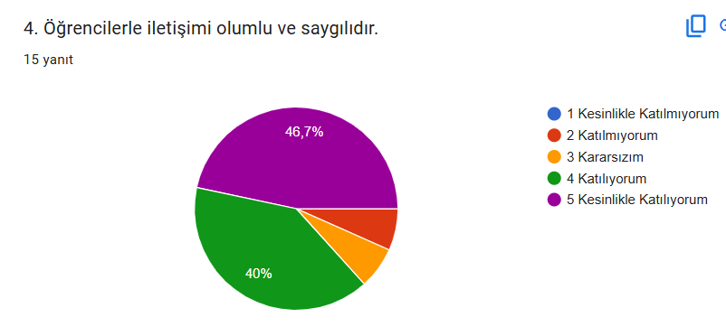
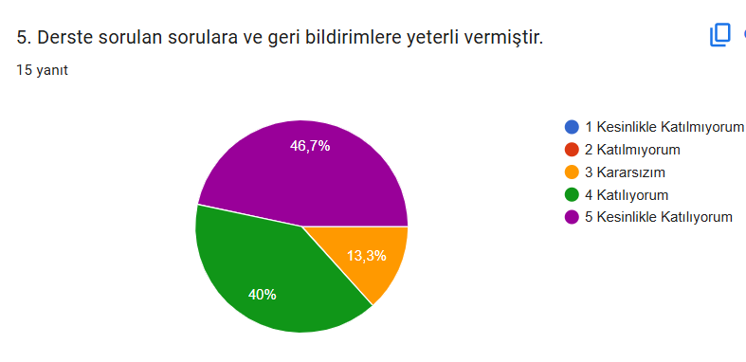
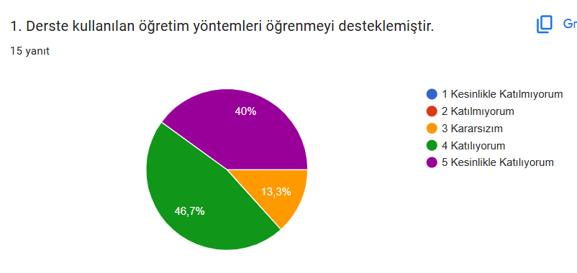
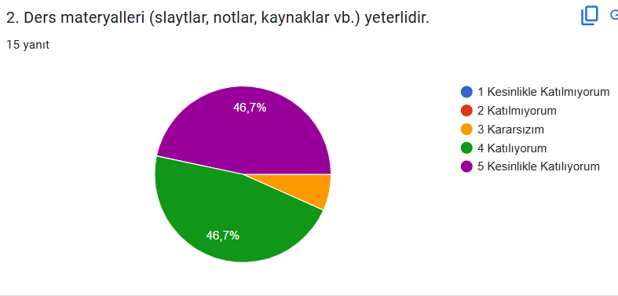
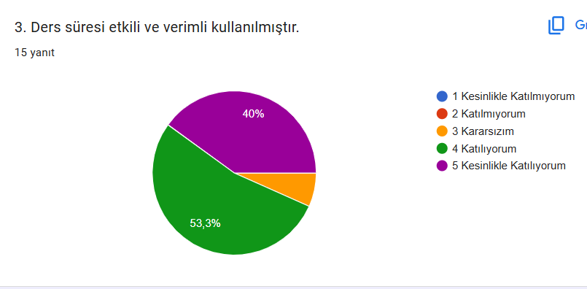
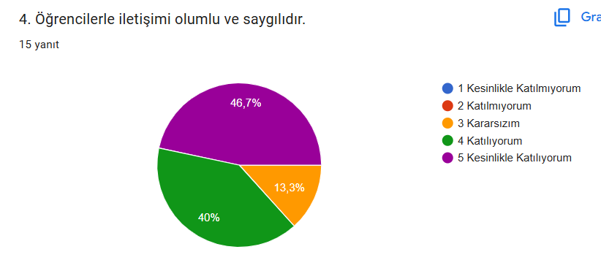
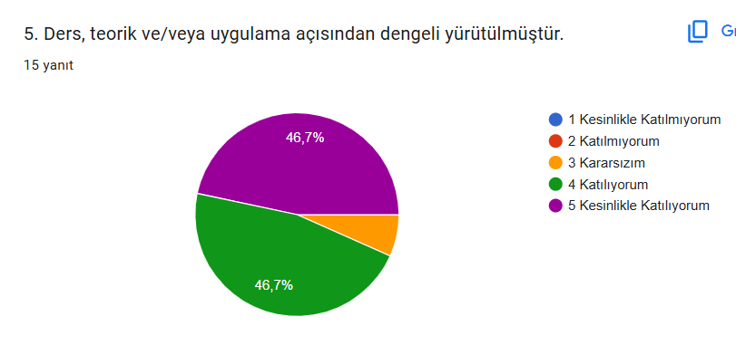
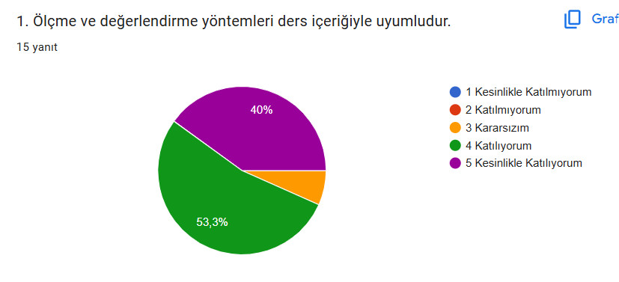
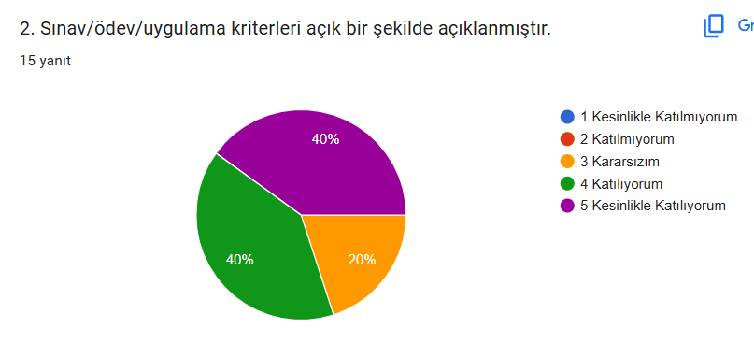
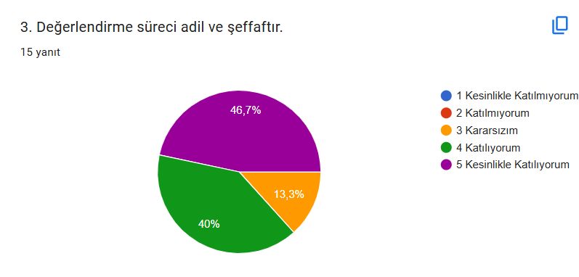
Derse ilişkin eklemek istediğiniz başka bir görüş veya öneri var mı?
Açık uçlu soruya verilen 15 yanıtın büyük çoğunluğunda öğrenciler ek bir görüş veya öneri belirtmemiştir. Bazı öğrenciler ise dersin verimli geçtiğini, öğretim elemanının anlatımını beğendiklerini ve önemli noktaları vurgulamasının faydalı olduğunu ifade etmiştir.
Geliştirilmesi gereken yönler:
Histoloji gibi teorik ağırlığı yüksek bir derste, dokuların ve hücre yapıların daha iyi anlaşılabilmesi için uygulama saatlerine daha fazla yer verilmesi önemli bir gereklilik olarak öne çıkmaktadır. Öğrencilerin teorik olarak öğrendikleri histolojik yapı ve organizasyonları mikroskop altında bizzat inceleyebilmeleri, preparat değerlendirme becerilerini geliştirebilmeleri ve doku farklılıklarını ayırt edebilmeleri için pratik ders yükünün artırılması faydalı olacaktır. Ayrıca, ders içeriğinin klinik vakalarla ve hemşirelik uygulamalarında karşılaşılan patolojik süreçlerle (doku hasarı, iyileşme süreçleri, inflamasyon, tümöral değişiklikler vb.) daha yoğun şekilde ilişkilendirilmesi, bilginin kalıcılığını ve mesleki işlevselliğini artıracaktır. Mikroskobik preparatların dijital görüntüleri, sanal mikroskop uygulamaları ve görsel eğitim materyalleriyle desteklenen öğrenme ortamlarının öğrencilere daha fazla sunulması, histoloji eğitiminin etkinliğini ve verimliliğini artırabilecek temel iyileştirme alanları arasında yer almaktadır

